OBS! Ta bort denna text och instruktionerna nedan innan dokumentet skickas in.
Saker att tänka på innan du skickar in synpunkter, förfrågningar och klagomål gällande FSC regelverket:
- Mycket viktig att beställa hem¹ och granska avverkningsanmälan från Skogsstyrelsen innan du skickar iväg något.
- Den svenska FSC standardens krav (exempelvis indikator 6.4.3) kan endast användas om markägaren är FSC certifierad. Du måste därför ta reda på om markägaren är FSC certifierad innan du skickar in ett sådant klagomål².
- För att skicka klagomål gällande bristfällig hänsyn till rödlistade arter (indikator 6.4.3) måste man först granska om det finns någon hänsyn planerad till arterna i avverkningsanmälan.
- Om du inte har granskat om hänsyn planeras till arterna i avverkningsanmälan kan du möjligen skicka in dokumentet som en synpunkt eller förfrågan. Om du skickar in som förfrågan kan du till skillnad från en synpunkt förvänta dig ett svar.
- Klagomål mot FSC skogsbruksstandarden ska i ett första skede framföras till certifikatsinnehavaren, tex ett skogsbolag. Många (främst mindre) skogsägare är medlemmar i gruppcertifikat³ och då ska klagomålet framföras till gruppcertifikatet.
- Om ett ombud (tex Norra skog eller Mellanskog) avverkningsanmäler en skog med naturvärden motsvarande nyckelbiotops kvalitet men markägaren inte är FSC certifierad, bör du skicka in ett FSC kontrollerat virke klagomål. Då ska klagomålet skickas till ombudsföretaget.
¹ Maila till skogsstyrelsen@skogsstyrelsen.se
² Hör av dig till FSC kansliet eller isak.lodin@wwf.se om du vill ha hjälp.
³ https://se.fsc.org/se-sv/hitta/grupper-for-skogsbrukscertifiering
OBS! Ta bort denna text och instruktionerna ovan innan dokumentet skickas in.

Inledande FSC- /PEFC-klagomål – information om höga naturvärden och fridlysta arter i avverkningsanmälan A 53025-2025 i Karlskoga kommun
Detta klagomål behandlar höga naturvärden i avverkningsanmälan A 53025-2025 i Karlskoga kommun som inkom 2025-10-28 och omfattar 5,7 ha.
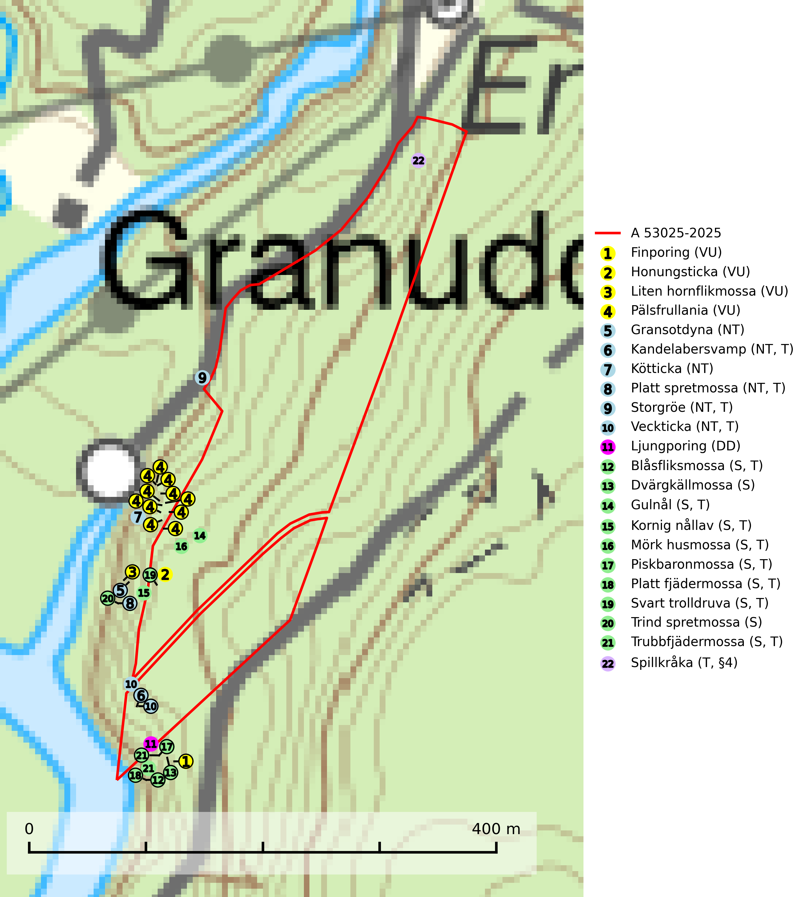
Figur 1. Fyndplatser för naturvårdsarter i och inom 25 meter från avverkningsanmälan. Markörer utan svart kant är placerade på fyndplatsen. Markörer med svart kant är placerade vid sidan av fyndplatsen har ett svart streck som visar fyndplatsens exakta position. Kartans mittpunktskoordinat är N 6580686, E 476683 i SWEREF 99 TM.
I och inom 25 meter från avverkningsanmälan finns fynd av 22 naturvårdsarter, varav 11 är rödlistade, 1 är fridlyst, 13 är typiska (T) och 10 är signalarter (S): finporing (VU), honungsticka (VU), liten hornflikmossa (VU), pälsfrullania (VU), gransotdyna (NT), kandelabersvamp (NT, T), kötticka (NT), platt spretmossa (NT, T), storgröe (NT, T), veckticka (NT, T), ljungporing (DD), blåsfliksmossa (S, T), dvärgkällmossa (S), gulnål (S, T), kornig nållav (S, T), mörk husmossa (S, T), piskbaronmossa (S, T), platt fjädermossa (S, T), svart trolldruva (S, T), trind spretmossa (S), trubbfjädermossa (S, T) och spillkråka (T, §4). Se Figur 1.
Nedan presenteras relevanta utdrag ur standarderna för FSC, Chain of Custody, Controlled Wood och PEFC.
Vi förväntar oss att ni återkommer med ett skriftligt svar på vårt klagomål och även beskriver vilka korrigerande åtgärder ni satt in för att rätta till identifierade brister i er efterlevnad av den svenska FSC standarden.

Naturvårdsarter och fridlysta arter
Nedan följer beskrivningar av de naturvårdsarter och fridlysta arter som har sina livsmiljöer och växtplatser i den avverkningsanmälda skogen. Se även ytterligare artfakta i BILAGA 1. De påträffade naturvårdsarterna är ett tydligt kvitto på att det rör sig om en skog med höga naturvärden.
Finporing (VU) är en iögonfallande art knuten till fuktiga naturskogsartade miljöer med grova träd och mycket död ved i olika nedbrytningsstadier. Den växer på lågor av både löv- och barrträd, t.ex. gråal, björk och gran. Fruktkropparna utvecklas ofta på undersidan av djupt nedsjunkna lågor som fortfarande har barken kvar. Artens ekologi behöver klarläggas bättre. I väntan på detta måste kända växtplatser säkerställas (SLU Artdatabanken, 2024).
Honungsticka (VU) är en sällsynt art som är knuten till aspskog eller granskog med asp och förekommer främst i sena successioner. Slutavverkning, skoglig gallring eller annat uttag av virke på växtplatsen som ger ett förändrat lokalklimat innebär ett direkt hot mot arten (SLU Artdatabanken, 2024).
Liten hornflikmossa (VU) växer på grova murkna lågor i sluten och urskogsartad granskog med hög och jämn luftfuktighet. Arten är placerad högst upp i Skogsstyrelsens värdepyramid för bedömning av skog med höga naturvärden och samtliga kända lokaler med liten hornflikmossa bör ges ett ändamålsenligt skydd (SLU Artdatabanken, 2024; Nitare & Skogsstyrelsen, 2019).
Pälsfrullania (VU) är en bladlevermossa som växer på lövträd med slät bark på lokaler med mycket hög luftfuktighet. Var tidigare endast känd från några träd av gråal i två närliggande raviner i Värmland och ytterligare några lokaler upp till Ångermanland. Förekomsterna är mycket små och individfattiga. Arten är extremt sårbar för alla ingrepp som innebär ändring i lokalklimatet, t.ex. slutavverkning, röjning, gallring eller förändring av hydrologin i området (SLU Artdatabanken, 2026).
Gransotdyna (NT) är en nedbrytare på grova, murkna, ofta barklösa stubbar och liggande stammar av gran, sällan även av bok. Den kräver tillgång till lågor och stubbar i frisk till fuktig miljö och är helt bunden till skogsbestånd med hög bonitet. Gransotdyna hotas av det intensiva utnyttjandet av granskogar med hög bonitet. Arten förekommer främst i de sydliga delarna av landet där bristen på äldre skog är mest påtaglig. Alla lokaler för arten måste undantas från rationellt skogsbruk och tillgången på död ved av grova dimensioner måste säkerställas. Fler områden med äldre granskog måste skyddas i södra Sverige (SLU Artdatabanken, 2024).
Kandelabersvamp (NT) är en mycket bra signalart på skyddsvärda skogsbestånd i hela sitt utbredningsområde. Svampen indikerar sena aspsuccessioner inom områden med konstant hög luftfuktighet. Kandelabersvamp är typisk art för 9010 Taiga (Nitare & Skogsstyrelsen, 2019; SLU Artdatabanken, 2025).
Kötticka (NT) är granens kötticka och har klassificerats som ”gammelskogsindikator”, då den förekommer med ett tydligt optimum i äldre barrskogar, främst fuktiga granskogar. Den har högst signalvärde söder om den naturliga norrlandsgränsen limes norrlandicus, men signalerar vanligtvis höga naturvärden även i Norrland. Arten är knuten till miljöer med konstant luftfuktighet och känslig för uttorkning som en avverkning kan medföra. Den totala populationen bedöms därför ha minskat under de senaste 30 åren och fortsätter att minska i takt med att grankontinuitetsskogar (skogar som inte kalavverkats) minskar i areal, samtidigt som att lämpliga miljöer inte återskapas i samma takt (SLU Artdatabanken, 2024; Nitare & Skogsstyrelsen, 2019).
Platt spretmossa (NT) omfattas av EU:s art- och habitatdirektiv där dess bevarandestatus är otillfredsställande med negativ trend. Arten växer på murken ved eller på torvrik jord på fuktiga eller mycket fuktiga och skuggiga platser, ofta i al- och gransumpskogar med periodvis översvämning, eller utmed vattendrag. Den hotas av uthuggning, torrläggning och avverkning av sumpskogar. Platt spretmossa är rödlistad som nära hotad (NT) i den europeiska rödlistan och typisk art för 9080 Lövsumpskog och 9750 Svämlövskog (SLU Artdatabanken, 2024; IUCN, 2024).
Storgröe (NT) växer helst i eller vid källor, i bäckraviner, i frodiga skogssluttningar eller sumpskog. Rörligt, gärna något kalkpåverkat, ytligt grundvatten är en förutsättning. Det är främst förändringar av hydrologiska förhållanden genom dikning, körning med skogsfordon eller avverkning som hotar arten. Växtplatserna bör undantas från normal skogsproduktion och kalavverkning är direkt olämpligt. Storgröe är typisk art för 9020 Nordlig ädellövskog och 9080 Lövsumpskog (SLU Artdatabanken, 2024).
Veckticka (NT) förekommer främst i äldre naturskogsartad löv- och blandskog i sena åldersstadier med gamla, döende och döda aspar. Avverkning eller gallring av aspbestånd är ett hot och aspskogar och asprika blandskogar måste bevaras i högre utsträckning än hittills. Sumpskog med asp och sälg har ett särskilt högt naturvärde och bör skyddas helt från skogsbruk. Veckticka är typisk art för 9010 Taiga och 9030 Landhöjningsskog (SLU Artdatabanken, 2024; Nitare & Skogsstyrelsen, 2019).
Ljungporing (DD) har en oklar fyndbild både i avseende på utbredning och substrat, men verkar framförallt finnas i äldre mer ovanliga skogsmiljöer. Arten påverkas negativt av brist på död ved. Faktaunderlaget bedöms vara otillräckligt för att avgöra vilken av de olika rödlistningskategorierna som är mest trolig (SLU Artdatabanken, 2026).
Blåsfliksmossa växer i skuggiga och fuktiga miljöer på klippor och stenar av såväl grönsten som silikat, till exempel intill naturliga skogsbäckar, i raviner och bergbranter. Den signalerar höga naturvärden främst i östra och norra Sverige och indikerar miljöer med jämn och hög luftfuktighet och ett basiskt underlag. Artens lokaler har ofta hög artrikedom. Blåsfliksmossa är typisk art för 9080 Lövsumpskog (SLU Artdatabanken, 2025; Nitare & Skogsstyrelsen, 2019).
Gulnål växer mest på murknande lövträdsved och barrträdsved och förekommer i skuggiga miljöer med hög luftfuktighet. I södra Sverige är den en relativt bra signal på biotoper med höga naturvärden och följs ofta av sällsynta arter. Gulnål är typisk art för 9110 Näringsfattig bokskog och 9130 Näringsrik bokskog (Nitare & Skogsstyrelsen, 2019; SLU Artdatabanken, 2025).
Kornig nållav förekommer i skuggiga miljöer med hög luftfuktighet och påträffas främst i gamla skogar eller på gamla träd. Den signalerar höga naturvärden och på lokalerna finns ofta flera ovanliga och rödlistade arter. Kornig nållav är typisk art för 9110 Näringsfattig bokskog och 9130 Näringsrik bokskog (SLU Artdatabanken, 2024; Nitare & Skogsstyrelsen, 2019).
Mörk husmossa är en mycket bra signalart i södra och mellersta Sverige. Den är sannolikt svårspridd och växer huvudsakligen i skog med lång skoglig kontinuitet i områden med konstant hög luftfuktighet. Den är känslig för större avverkningar, men tål plockhuggning som lämnar ett tätare trädskikt och ett obrutet, fukthållande mosstäcke på marken. Ett par studier har klart visat att artens tillväxt försämras när skogen huggs ner intill växtplatsen, och att ett kalhygges påverkan på mörk husmossa avtar både med avståndet från kalhygget och ju fuktigare växtplatsen är. Mörk husmossa är typisk art för 9010 Taiga, 9050 Näringsrik granskog, 9080 Lövsumpskog, 9750 Svämlövskog, 9020 Nordlig ädellövskog, 9160 Näringsrik ekskog och 9180 Ädellövskog i branter (SLU Artdatabanken, 2024; Nitare & Skogsstyrelsen, 2019).
Piskbaronmossa indikerar skog med lång kontinuitet och biotoper med höga naturvärden. Den växer mest i skuggig skogsmiljö, antingen i äldre ädellövskog på till exempel gammelträd eller i branter där det finns neutrala eller basiska bergarter. Piskbaronmossa är typisk art för 9020 Nordlig ädellövskog, 9080 Lövsumpskog, 9130 Näringsrik bokskog, 9160 Näringsrik ekskog, 9180 Ädellövskog i branter och 9750 Svämlövskog (Nitare & Skogsstyrelsen, 2019; SLU Artdatabanken, 2025).
Platt fjädermossa växer på såväl trädstammar (särskilt bok och andra ädla lövträd) som klippor (helst basiska bergarter). Norrut förekommer den endast på basiska klippor. Rika förekomster och fynd med sporkapslar indikerar höga naturvärden och en artrik mossbiotop. Platt fjädermossa är typisk art för 9010 Taiga, 9020 Nordlig ädellövskog, 9110 Näringsfattig bokskog, 9130 Näringsrik bokskog, 9160 Näringsrik ekskog, 9180 Ädellövskog i branter och 9190 Näringsfattig ekskog (Nitare & Skogsstyrelsen, 2019; SLU Artdatabanken, 2025).
Svart trolldruva är en kalkgynnad växt som förekommer på näringsrik frisk mulljord i såväl bördiga kalkbarrskogar som sydliga kalklövskogar och lundar. Arten är en bra signalart för skyddsvärda biotoper i såväl löv- som barrskogar och tål inte slutavverkning och markberedning. Trolldruva är värdväxt för ett antal sällsynta fjärilsarter som ställer höga krav på sina livsmiljöer, däribland trolldruvemätare (EN), skuggmalmätare (VU) och trolldruvelobmätare (VU). Svart trolldruva är typisk art för 9050 Näringsrik granskog, 9020 Nordlig ädellövskog, 9160 Näringsrik ekskog, 9180 Ädellövskog i branter och 1610 Åsöar i Östersjön (SLU Artdatabanken, 2024; Nitare & Skogsstyrelsen, 2019).
Trind spretmossa kräver ett konstant fuktigt mikroklimat och påträffas ofta i skogsbiotoper med höga naturvärden, till exempel i skuggiga raviner och kanjondalar med välutvecklade mossmattor. Rika förekomster av trind spretmossa indikerar miljöer med lång kontinuitet av hög luftfuktighet, och därmed ofta höga naturvärden (SLU Artdatabanken, 2024; Nitare & Skogsstyrelsen, 2019).
Trubbfjädermossa signalerar vanligtvis skog med höga naturvärden och den växer på något skuggade block eller trädbaser, oftast nära marken, eller på jord intill vattendrag. Den trivs bäst i ädellövskog och förekommer ofta tillsammans med baronmossor Anomodon och fjädermossor Neckera. Trubbfjädermossa är typisk art för 9020 Nordlig ädellövskog, 9080 Lövsumpskog, 9750 Svämlövskog, 9110 Näringsfattig bokskog, 9130 Näringsrik bokskog och 9760 Svämädellövskog (Nitare & Skogsstyrelsen, 2019; SLU Artdatabanken, 2025).
Spillkråka (§4) omfattas av bilaga 1 i EU:s fågeldirektiv och är typisk art för 9010 Taiga och 9740 Skogsbevuxen myr. Den behöver grova träd, främst tall, asp och bok som boträd. Skogsbruk med korta omloppstider och täta, homogena ungskogar utgör det största hotet. Spillkråka är en nyckelart i skogliga miljöer vars övergivna bohål utnyttjas av flera andra hålhäckande fågelarter och fladdermöss, däribland pärluggla (EN, §4), knipa (§4), salskrake (§4) och skogsduva (§4). Hökuggla (VU, §4) och slaguggla (§4) häckar ofta i högstubbar som brutits av i höjd med ett gammalt spillkråkebo (SLU Artdatabanken, 2026; Skogsstyrelsen, 2016).

Certifiering

Ur FSC-standarden
PRINCIP 1: LAGEFTERLEVNAD: Certifikatsinnehavaren ska följa alla tillämpliga lagar, förordningar och nationellt ratificerade internationella avtal, konventioner och överenskommelser.
1.3.1 Tillämpliga lagar och föreskrifter för brukandet av skogen följs.
- Kommentar: I den avverkningsanmälda skogen har fridlysta arter sina livsmiljöer och växtplatser. Att skada de fridlysta arternas livsmiljöer, växtplatser eller ekologiska funktion är inte tillåtet enligt artskyddsförordningen. EU:s medlemsländer och skogsbolag är skyldiga att agera i enlighet med EU:s fågeldirektiv där det uttryckligen står att direktivet gäller för fåglar samt för deras ägg, bon och livsmiljöer (artikel 1). Vidare att de åtgärder som vidtas inte får leda till en försämring av den nuvarande situationen beträffande bevarandet av de fågelarter som avses i artikel 1 (artikel 13).
6.4 Certifikatsinnehavaren ska skydda sällsynta arter och hotade arter samt deras livsmiljöer inom skogsbruksenheten. Det ska ske genom avsättningar, andra skyddade områden och genom att skapa konnektivitet och/eller genom andra direkta åtgärder som gynnar dessa arters överlevnad och livskraft. Åtgärderna ska stå i förhållande till brukandets skala, intensitet och risk, samt till sällsynta och hotade arters bevarandestatus och ekologiska krav. Certifikatsinnehavaren ska beakta den geografiska spridningen och ekologiska krav hos sällsynta och hotade arter utanför skogsbruksenhetens gränser när beslut om åtgärder inom skogsbruksenheten ska fattas.
6.4.1 Följande biotoper undantas från alla skogsbruksåtgärder, förutom åtgärder påkallade för att bevara eller främja biotopens naturliga eller hävdbetingade biologiska mångfald:
b) nyckelbiotoper enligt Skogsstyrelsens definition och metod (1995)
- Kommentar: I det avverkningsanmälda skogsområdet har 21 rödlistade arter och signalarter påträffats. Detta ska jämföras med Skogsstyrelsens uppföljning 2017 av nyckelbiotoper som visade att man i genomsnitt hittar 20,6 olika rödlistade arter och signalarter i en nyckelbiotop (Wijk, S. 2017. Biologisk mångfald i nyckelbiotoper – Resultat från inventeringen “Uppföljning biologisk mångfald” 2009–2015. Rapport 4/2017 Skogsstyrelsen, Jönköping).
6.4.3 Bevarandeåtgärder genomförs för de kända förekomster av rödlistade arter som påverkas av skogsbruk.
- Kommentar: I det avverkningsanmälda skogsområdet har 22 naturvårdsarter varav 11 rödlistade arter sina livsmiljöer och växtplatser.

Ur Chain of Custody Certification (FSC-STD-40-004 ver 3.0)
1.3 The organization shall commit to the FSC values as defined in FSC-POL-01-004 Policy for the Association of Organizations with FSC.

Ur FSC:s policy för associerade organisationer (FSC-POL-01-004)
Som “Chain of Custody”-certifierad organisation är skogsbolaget bunden av de fastställda reglerna i Del 1 Punkt 1 c) i Policy för organisationer associerade med FSC (FSC-POL-01-004 V2-0 EN + SVE version 2012-03-02):
- De organisationer FSC kan acceptera association med får inte direkt eller indirekt ha några kopplingar till nedanstående, oacceptabla aktiviteter:
a) Olaglig skogsavverkning och handel med olagligt avverkat virke eller skogsprodukter
...
c) Skogsbruk som förstör höga naturvärden
d) Betydande omvandling av skog till plantager eller annan, icke skoglig, markanvändning
- Kommentar: Avverkning av skog med höga naturvärden samt skada på fridlysta arter strider både mot FSC Controlled Wood-standarden och FSC:s policy for associerade organisationer.

Ur FSC Controlled Wood (FSC-STD-40-005)
Virke som inte accepteras i FSC-märkta produkter (oacceptabelt ursprung) enligt FSC Controlled Wood (FSC-STD-40-005):
- Illegalt avverkat virke.
- ...
- Virke från avverkningar som hotar höga naturvärden.
- Virke från skog som konverteras till plantager eller icke-skogligt bruk.
- Kommentar: Avverkning av skog med höga naturvärden samt skada på fridlysta arter strider både mot FSC Controlled Wood-standarden och FSC:s policy for associerade organisationer.

Ur PEFC-standarden gällande lagefterlevnad
PEFC-standarden förutsätter att tillämplig svensk lagstiftning följs. Det är utsedd tillsynsmyndighet som ansvarar för tillsyn av lagens efterlevnad. PEFC-standarden återger innehållet i vissa certifieringskritiska lag- och föreskriftskrav vilka ska ingå i granskning av PEFC-systemets efterlevnad.
- Kommentar: I den avverkningsanmälda skogen har fridlysta arter sina livsmiljöer och växtplatser. Att skada de fridlysta arternas livsmiljöer, växtplatser eller ekologiska funktion är inte tillåtet enligt artskyddsförordningen

BILAGA 1 – Fridlysta arter

Spillkråka – ekologi samt krav på livsmiljön
Spillkråka (§4) ingår i bilaga 1 EU:s fågeldirektiv och är typisk art för 9010 Taiga och 9740 Skogsbevuxen myr. Den lever i både barr- och blandskog liksom i ren lövskog. De tätaste populationerna tenderar att finnas i äldre, variationsrik blandskog med gott om död ved och gamla träd. Varje par utnyttjar 400–1000 hektar skog beroende på skogens kvalitet. Skogsbruk med korta omloppstider och täta, homogena ungskogar utgör det största hotet (SLU Artdatabanken, 2026).
Spillkråka är en nyckelart i skogliga miljöer vars övergivna bohål utnyttjas av flera andra hålhäckande fågelarter och fladdermöss, däribland pärluggla (EN, §4), knipa (§4), salskrake (§4) och skogsduva (§4). Hökuggla (VU, §4) och slaguggla (§4) häckar ofta i högstubbar som brutits av i höjd med ett gammalt spillkråkebo (Skogsstyrelsen, 2016).

Referenser – spillkråka
Skogsstyrelsen, 2016. Vägledning för hänsyn till spillkråka. Vägledningar och kunskapsstöd artskydd – Skogsstyrelsen.
SLU Artdatabanken, 2026. Artfaktablad. Naturvård – artfakta. SLU Artdatabanken, Uppsala.

